**SISTEM INFORMASI ABSENSI PEGAWAI**

**DI KANTOR KELURAHAN GAMTUFKANGE**



Laporan dokumentasi ini diajukan sebagai salah satu syarat untuk

Memenuhi tugas besar mata kuliah Analisa dan Perancangan Sistem Informasi

Dosen Pengampu Mata Kuliah : Zulfahmiz Abd. Gani, S. SI., M.Kom.

Disusun Oleh :Kelompok 3

DWI ANDRIYANI 6101121001

QAULAN SAKILA USMAN 6101121004

TIARA RAHAYU 6101121018

FADILA I SANGAJI 6101121019

NURINDRIYANI HASAN 6101121025

SARINAWATI HASAN 6101121043

**PROGRAM STUDI SISTEM INFORMASI**

**SEKOLAH TINGGI MANAJEMEN INFORMATIKA DAN KOMPUTER (STMIK) TIDORE MANDIRI**

**2023**

# **KATA PENGANTAR**

# Puji syukur penulis ucapkan ke hadirat Allah SWT karena atas rahmat dan karunia-Nya penulis dapat menyusun dan menyelesaikan Laporan ini. Sholawat serta salam semoga tetap tercurah kepada Nabi Besar Muhammad SAW. Tidak lupa pula penulis ucapkan terima kasih kepada Bapak Zulfahmiz Abd Gani, S.SI., M.Kom. selaku dosen pengampu mata kuliah Analisa dan Perancangan Sistem Informasi yang senantiasa membimbing penulis dalam menyelesaikan tugas laporan ini.

# Laporan yang berjudul Sistem Informasi Absensi Pegawai Di Kantor Kelurahan Gamtufkange ini disusun untuk memenuhi tugas kelompok pada mata kuliah kuliah Analisa dan Perancangan Sistem Informasi. Bilamana ada beberapa kesalahan yang terdapat dalam laporan ini, izinkan penulis menghaturkan permohonan maaf. Sebab, laporan ini tiada sempurna dan masih memiliki banyak kelemahan. Penulis juga berharap pembaca laporan ini dapat memberikan kritik dan sarannya kepada penulis. Semoga laporan ini bermanfaat bagi pembaca untuk menambah wawasan, ilmu pengetahuan, dan menjadi acuan untuk menulis laporan lainnya.

# Tidore, 26 April 2023

# 

# Penulis

# **DAFTAR ISI**

**KATA PENGANTAR** i

**DAFTAR ISI** ii

**BAB I PENDAHULUAN**

1. Latar Belakang 1
2. Rumusan Masalah 2
3. Batasan Masalah 2
4. Tujuan Pembuatan 2
5. Manfaat Pembuatan 3

**BAB II PEMBAHASAN**

1. Tinjauan Pustaka 4
2. Kantor Kelurahan Gamtufkange 7
3. UML 7
4. StarUML 16
5. Smart Presensi 16

**BAB III PENUTUP**

1. KESIMPULAN 23
2. SARAN 23

**DAFTAR PUSTAKA**

**LAMPIRAN DOKUMENTASI**

**LAMPIRAN ABSENSI**

# **BAB I**

# **PENDAHULUAN**

1. **Latar Belakang**

Absensi merupakan suatu kegiatan pengambilan data guna mengetahui suatu kehadiran dan ketidak hadiran seorang karyawan perusahaan. Absensi pegawai sangat berpengaruh terhadap produktivitas kerja dalam pencapaian tujuan perusahaan utamanya dalam instansi pemerintahan yang terkait dengan layanan masyarakat.

Pemerintah desa merupakan instansi pemerintah yang memiliki kewajiban salah satunya adalah memberikan dan meningkatkan pelayanan kepada masyarakat desa sebagaimana yang tercantum dalam UU nomor 6 Tahun 2014. Absensi dan ketepatan waktu digunakan sebagai salah satu indikator dalam penilaian kinerja pegawai. Proses absensi di kantor kelurahan Gamtufkange sudah dilakukan secara sistem berbasis aplikasi.

Absensi secara sistem yaitu dengan cara melakukan absen kehadiran atau kedatangan dan pulang kerja dengan menggunakan aplikasi pada smartphone. Sistem Absensi yang ada di Kantor Lurah Gamtufkange menggunakan Aplikasi Smart Presentasi Kota Tidore Kepulauan dengan menggunakan salah satu inovasi teknologi informasi yang memudahkan melakukan absensi setiap harinya. Hal ini dapat membantu bagian kepegawaian dalam mendata kehadiran dari pegawai Kantor Lurah. Absensi menggunakan Smart Presentasi Kota Tidore Kepulauan.

Sebab itu perlu dibuat sistem absensi berbasis aplikasi untuk mempermudah pegawai dalam mengisi absensi kehadiran. Dengan adanya aplikasi Smart Presentasi Kota Tidore Kepulauan tidak perlu lagi menggunakan mesin FingerPrint karena hanya dengan aplikasi Smart Presentasi Kota Tidore Kepulauan melalui handphone absensi tetap dapat berjalan. Cara ini selain mudah juga efektif dan efisien.

1. **Rumusan Masalah**

Berdasarkan latar belakang masalah diatas, maka rumusan masalah yang diambil pada penelitian ini adalah bagaimana menganalisis dan merancang “Sistem Informasi Absensi Pegawai di Kantor Kelurahan Gamtufkange”.

1. **Batasan Masalah**

Dalam penelitian ini diperlukan pembatasan masalah guna menghindari topik dan pembahasan yang menyimpang dari uraian Perumusan Masalah yang ada. Berikut batasan masalah dari penelitian:

1. Sistem ini hanya menganalisis dan merancang Absensi Berbasis Aplikasi Pada Kantor Kelurahan Gamtufkange.
2. Untuk metode perancangan menggunakan UML (Unified Modelling Language).
3. **Tujuan Pembuatan Laporan**

Penelitian ini bertujuan untuk menghasilkan analisis dan rancangan Sistem Informasi Absensi Berbasis Aplikasi Pada Kantor Kelurahan Gamtufkange.

1. **Manfaat Pembuatan Laporan**

Selain menghasilkan analisis dan rancangan, penelitian ini juga diharapkan memberikan manfaat sebagai berikut:

1. Bagi Pengguna

Mempermudah dalam melakukan absensi kehadiran karena hanya dengan menggunakan Aplikasi pada smartphone.

1. Bagi Penulis

Dengan adanya penulisan laporan ini dapat menjadi acuan bagi penulis untuk lebih baik dalam penulisan karya ilmiah selanjutnya.

# **BAB II**

# **PEMBAHASAN**

1. **Tinjauan Pustaka**
2. **Defenisi Sistem**

Menurut Abdul Kadir (2014:61) bahwa “Sistem adalah sekumpulan elemen yang saling terkait atau terpadu yang dimaksudkan untuk mencapai suatu tujuan”.

Menurut Sutabri (2012:3) bahwa “Sistem adalah suatu kumpulan atau himpunan dari suatu unsur, komponen, atau variabel yang terorganisasi, saling berinteraksi, saling tergantung satu sama lain dan terpadu”.

Menurut Sutarman (2012:13) bahwa “Sistem adalah kumpulan elemen yang saling berhubungan dan berinteraksi dalam satu kesatuan untuk menjalankan suatu proses pencapaian suatu tujuan utama”.

Menurut Fatansyah (2015:11) bahwa “Sistem adalah sebuah tatanan (keterpaduan) yang terdiri atas sejumlah komponen fungsional (dengan satuan fungsi dan tugas khusus) yang saling berhubungan dan secara bersama-sama bertujuan untuk memenuhi suatu proses tertentu”.

Dari beberapa pengertian di atas penulis dapat menyimpulkan bahwa sistem merupakan sekumpulan elemen, himpunan dari suatu unsur, komponen fungsional yang saling berhubungan dan berinteraksi satu sama lain untuk mencapai tujuan yang diharapkan.

1. **Informasi**

Menurut Kelly (2011:10), informasi adalah data yang telah diolah menjadi sebuah bentuk yang berarti bagi penerimanya dan bermanfaat dalam pengambilan keputusan saat ini atau saat mendatang. Definisi tersebut merupakan definisi informasi dalam pemakaian sistem informasi.

Sedangkan menurut Carlos Coronel and Steven Morris (2016:4) informasi adalah hasil dari data mentah yang telah diproses untuk memberikan hasil di dalamnya.Dari pendapat diatas dapat disimpulkan bahwa informasi adalah hasil dari data mentah yang telah di olah sehingga mempunya makna

1. **Sistem Informasi**

Sistem informasi adalah proses mengumpulkan, memproses, menganalisis, dan menyebarkan informasi untuk tujuan tertentu menurut Cegielski (2014:6),

Sedangkan menurut Leitch (2011:93) Sistem infromasi adalah suatu sistem yang terdapat di dalam sebuah organisasi yang mempertemukan kebutuhan pengelolah transaksi harian, mendukung operasi, bersifat managerial dan kegiatan strategi dari suatu organisasi dan menyediakan pihak luar tertentu dengan laporan-laporan yang dibutuhkan.

Sedangkan menurut O’brien (2011:62) Sistem informasi adalah suatu kombinasi teratur apapun baik dari people, hardware, software,maupun database yang mengumpulkan,mengubah,dan menyebarkan informasi di dalam suatu bentuk organisasi.

1. **Absensi**

Dalam Jurnal Subiantoro, Sardiarinto (2018:184) absensi merupakan dokumen pencatat jam kehadiran setiap pegawai dalam suatu perusahaan atau instansi pendidikan.

Dalam Jurnal Sutiyono, Ria Naf’ana (2021:1) berdasarkan dari Kamus Besar Bahasa Indonesia (KBBI), Absen adalah tidak bekerjanya seorang pegawai pada hari kerja karena sakit, izin, alpa, dan cuti. Absensi juga merupakan daftar administrasi ketidakhadiran pegawai. Dari kedua pengertian absensi diatas dapat disimpulkan bahwa absensi adalah pencatatan kehadiran dan ketidakhadiran dari pegawai.

1. **Aplikasi**

Aplikasi (lebih dikenal sebagai aplikasi) adalah perangkat lunak yang menggabungkan beberapa fitur tertentu dengan cara yang dapat diakses oleh pengguna. Ada jutaan aplikasi di App Store dan toko aplikasi Android, yang menawarkan layanan aplikasi. Aplikasi sendiri adalah dasar dari ekonomi seluler. Sejak kedatangan iPhone pada 2007 dan App Store pada 2008, aplikasi telah menjadi cara utama pengguna memasuki revolusi ponsel cerdas atau smartphone.

Selain itu, aplikasi telah membantu menciptakan sejumlah industri multi-miliar dolar. Misalnya, game seluler sekarang menghasilkan pendapatan lebih dari $ 30 miliar per tahun, sementara aplikasi dari perusahaan media sosial seperti Facebook secara besar-besaran berkontribusi pada pendapatan multi-miliar dolar mereka setiap kuartal.

1. **Kelurahan**

Kelurahan adalah pembagian wilayah administratif di Indonesia setelah kecamatan. Kelurahan merupakan wilayah kerja lurah sebagai perangkat daerah kota. Kelurahan dipimpin oleh seorang lurah yang berstatus sebagai Pegawai Negeri Sipil. Kelurahan merupakan unit pemerintahan terkecil setingkat dengan desa. Berbeda dengan desa, kelurahan memiliki hak mengatur wilayahnya lebih terbatas.

1. **Kantor Kelurahan Gamtufkange**

Kantor Kelurahan Gamtufkange merupakan instansi pemerintah wilayah administratif setelah kecamatan dan berada di Kelurahan Gamtufkange Kota Tidore Kepulauan. Kantor Kelurahan Gamtufkange melayani masyarakat dalam memenuhi kebutuhan administrasi kependudukan. Termasuk di antaranya perizinan – perizinan seperti pekerjaan umum, perizinan umum kelurahan, perizinan pendidikan, kesehatan warga Kelurahan Gamtufkangae, perumahan, penataan ruang, perhubungan, lingkungan hidup, pertahanan yang menjadi kewenangan daerah, serta pemberdayaan perempuan dan perlindungan anak.

**Info Kantor Kelurahan Gamtufkange**

Lurah : Hasanuddin Ismail

Pegawai : 8 PNS dan 1 Honorer

Tahun Berdiri : 2004

Waktu Kerja :

Senin : 8:00 AM – 4:30 AM, Selasa : 8:00 AM – 4:30 AM, Rabu : 8:00 AM – 4:30 AM, Kamis : 8:00 AM – 4:30 AM, Jumat : 8:00 AM – 5:00 AM, Sabtu :Tutup, Minggu: Tutup

Alamat : Kantor Kelurahan Gamtufkange, Tidore, Kota Tidore Kepulauan, Maluku Utara, Indonesia

1. **UML**

UML atau “Unified Modelling Language” adalah suatu metode permodelan secara visual yang berfungsi sebagai sarana perancangan sistem berorientasi objek.

Definisi UML adalah sebagai suatu bahasa yang sudah menjadi standar pada visualisasi, perancangan, dan juga pendokumentasian sistem aplikasi. Saat ini UML menjadi bahasa standar dalam penulisan blue print software (arsitektur).

UML memiliki jenis diagram resmi, yang diuraikan dibawah ini:

1. **Use Case Diagram**

Use Case Diagram adalah satu jenis dari diagram UML (Unified Modelling Language) yang menggambarkan hubungan interaksi antara sistem dan aktor. Use Case dapat mendeskripsikan tipe interaksi antara si pengguna sistem dengan sistemnya.

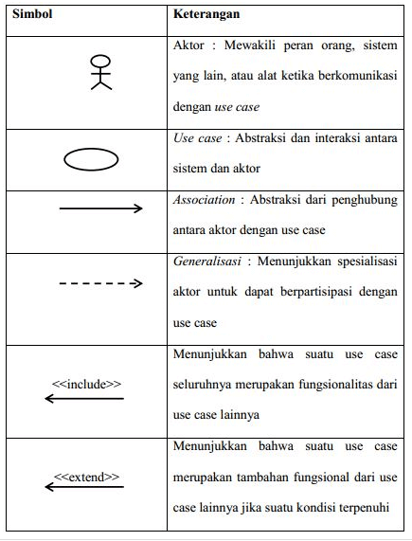*Gambar 2.1 Simbol – Simbol Use Case Diagram*

Berikut rancangan Use Case Diagram dari Sistem Informasi Absensi Pegawai di Kantor Kelurahan Gamtufkange.

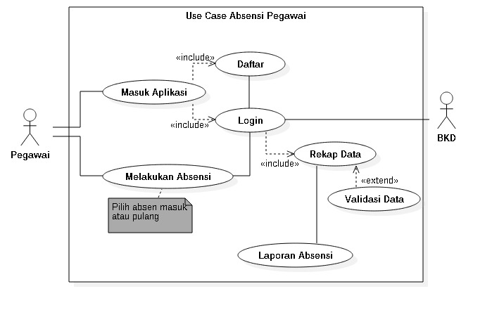*Gambar 2.2 UseCase Diagram Absensi Pegawai*

Berdasarkan Usecase Diagram di atas dapat di deskripsikan bahwa Pegawai masuk aplikasi dengan smartphone masing masing kemudian daftar untuk pegawai baru yang belum memiliki akun dan login untuk pegawai lama yang sudah memiliki akun. Setelah daftar kemudian login untuk melakukan absensi, pegawai dapat memilih absensi masuk atau pulang. BKD melakukan login terlebih dahulu kemudian merekap data sebelum membuat laporan absensi terdapat validasi data terlebih dahulu untuk memastikan data yang ingin di rekap sudah benar. Kemudian BKD membuat laporan absensi (laporan absensi per bulan).

1. **Activity Diagram**

Activity diagram atau dalam bahasa Indonesia berarti diagram aktivitas, merupakan sebuah diagram yang dapat memodelkan berbagai proses yang tejadi pada sistem. Seperti layaknya runtutan proses berjalannya suatu sistem dan digambarkan secara vertikal.

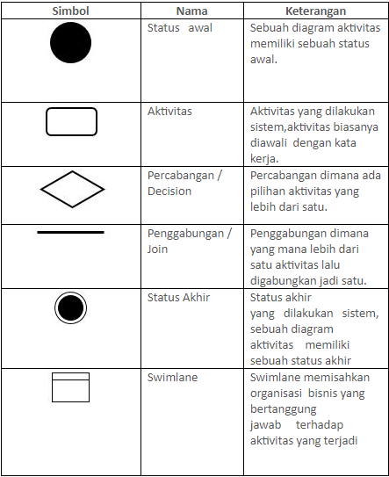 *Gambar 2.3 Simbol – Simbol Activity Diagram*

Berikut rancangan Activity Diagram dari Sistem Informasi Absensi Pegawai di Kantor Kelurahan Gamtufkange.

1. Activity Diagram Login

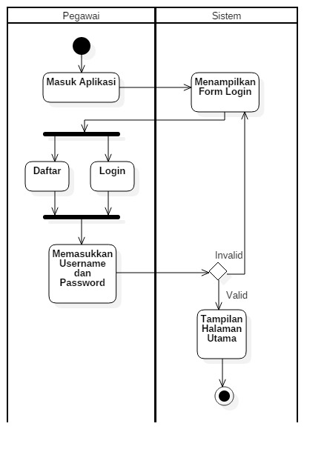*Gambar 2.4 Activity Diagram Login Pegawai*

Pada activity diagram login pegawai harus masuk aplikasi terlebih dahulu. Setelah masuk aplikasi sistem akan menampilkan halaman login, dari halaman login ini pegawai memilih daftar atau login, daftar untuk pegawai baru yang belum memiliki akun sedangkan login untuk pegawai lama yang sudah memiliki akun. Kemudian pegawai harus masukkan username dan password, Lalu setelahnya sistem akan memproses username dan password yang diisi, jika valid maka langsung masuk ke halaman utama, dan jika invalid maka kembali ke halaman login.

1. Activity Diagram Absensi

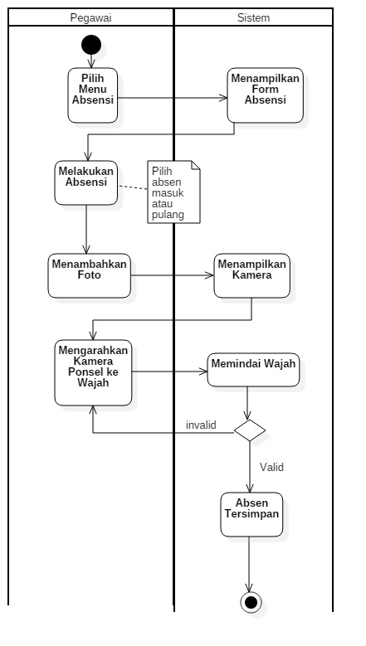

*Gambar 2.5 Activity Diagram Absensi Pegawai*

Pada Activity Absensi disini pegawai memilih menu absensi lalu sistem akan menampilkan form absensi, kemudian pegawai melakukan absensi disini pegawai memilih absen masuk atau absen pulang,kemudian pegawai menambahkan foto utnuk absensi lalu sistem akan menampilkan kamera. Pegawai mengarahkan kamera ponsel ke wajah, sistem akan memindai, jika valid akan tersimpan dan jika invalid pegawai kembali mengarahkan kamera ke wajah.

1. **Sequence Diagram**

Sequence diagram merupakan salah satu jenis dari UML (Unified Modeling Language). Untuk menampilkan interaksi antar objek dalam sebuah sistem. Tujuannya ialah untuk menggambarkan sebuah alur kerja dari sebuah aktivitas agar output-nya bisa sesuai dengan yang diinginkan.

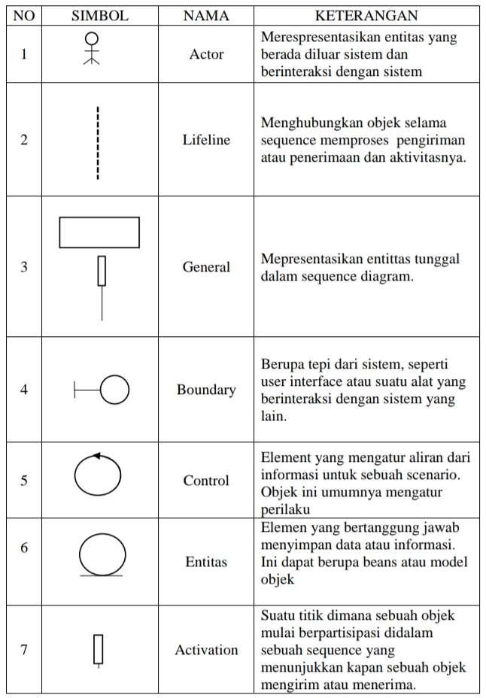

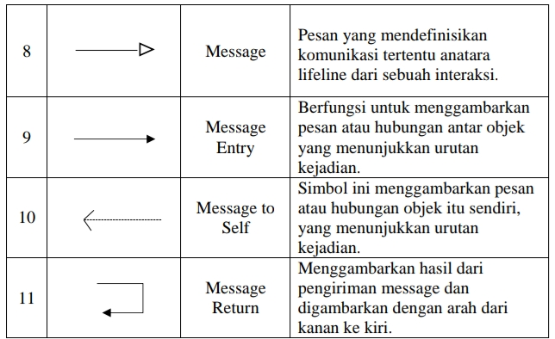

*Gambar 2.6 Simbol – Simbol Sequence Diagram*

Berikut rancangan Sequence Diagram dari Sistem Informasi Absensi Pegawai di Kantor Kelurahan Gamtufkange.

1. Sequence Diagram Login

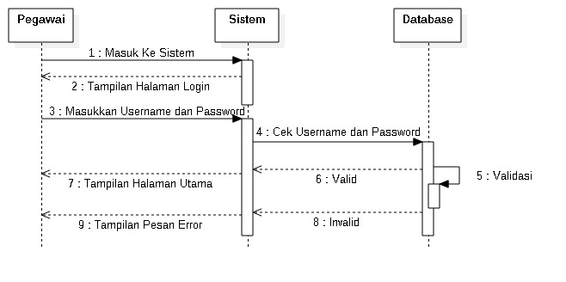*Gambar 2.7 Sequence Diagram Login Pegawai*

Pertama, login ke sistem, dan sistem akan menampilkan halaman login. Masukkan username dan password, sistem akan memeriksa nama pengguna dan kata sandi, dan basis data akan memverifikasinya. Jika hasilnya valid maka pengguna akan langsung diarahkan ke halaman awal, dan jika hasilnya tidak valid maka akan ditampilkan pesan error.

1. Sequence Diagram Absensi

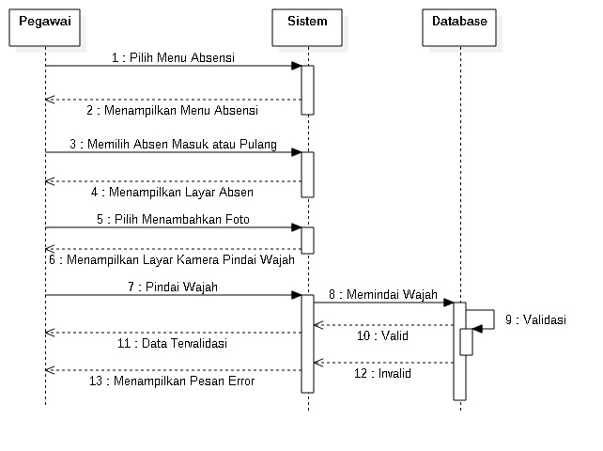*Gambar 2.8 Sequence Diagram Absensi Pegawai*

Untuk melakukan absensi pegawai dapat mengakses menu absen, lalu pilih absen masuk atau pulang, sistem akan menampilkan layar absen. kemudian pegawai menambahkan foto utnuk absensi lalu sistem akan menampilkan kamera. Pindai wajah, sistem akan memindai dan database akan melakukan validasi. Jika valid maka absensi berhasil jika tidak menampilkan pesan error.

1. **StarUML**

*Gambar 2.9 Logo StarUML*

StarUML adalah software permodelan yang mendukung UML (Unified Modeling Language). StarUML merupakan software opensource untuk membuat secara cepat, fleksibel, dapat diperluas, dengan banyak fitur dan gratis yang berjalan pada platform Win32. Tujuan dari StarUML adalah untuk membuat modeling software dan berikut platform UML/MDA untuk menyaingi software UML yang komersil seperti Rational Rose, Together dan lain sebagainya. StarUML dapat memaksimalkan pruduktivitas dan kualitas dari suatu software project.

1. **Smart Presensi**

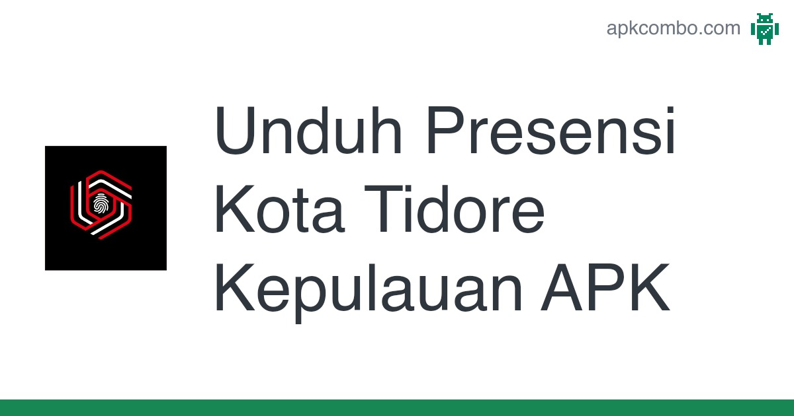Aplikasi Smart Presensi adalah absensi harian dengan aplikasi berbasis Global Positiong System (GPS) yang ditanamkan ke telepon genggam. Selain absensi harian, smart presensi juga di gunakan untuk kegiatan lain di luar, maupun izin dan sakit.

*Gambar 2.10 Logo Smart Presensi Kota Tidore Kepulauan*

Aplikasi Android Presensi Kota Tidore Kepulauan Yang Dikembangkan Oleh papamas Terdaftar Di Bawah Kategori Produktivitas. Versi Saat Ini Adalah 47.03.2023, Diperbarui Pada 26/03/2023 .

Aplikasi Smart Presensi Kota Tidore Kepulauan yang telah terintegrasi dengan sistem informasi aparatur sipil negara miilik badan kepegawaian dan pengembangan sumber daya manusia pemerintah Kota Tidore Kepulauan.

Aplikasi Smart Presensi Kota Tidore Kepulauan dipergunakan dalam rangka evaluasi dan monitoring disiplin apratur sipil negara pada Pemerintah Kota Tidore Kepulauan yang berbasiskan gps dan biometrik. Fungsi yang adapat dilakukan antara lain :

1. Presensi online terhubung jaringan internet ke server berdasarkan lokasi dan wajah
2. Presensi offline tanpa terhubung jaringaninternet berdasarkan lokasi dan wajah
3. Presensi kehadiran pada event, kegiatan dan apel

Aplikasi presensi ini selain digunakan sebagai presensi kehadiran, digunakan juga sebagai presensi olahraga, apel pagi dan sore juga kegiatan lainnya. Terkait kinerja aplikasi sudah dipergunakan selama hampir 1 tahun dan hasilnya sudah bagus sedangkan dari sisi pegawai akan diukur berdasarkan kinerja pegawainya sebelum dan seteleh menggunakan aplikasi.

* Kelebihan : Meminimalkan kecurangan absensi karyawan karena sudah menggunakan fitur face recognition untuk mendeteksi wajah, menggunakan gps dan juga time tracker untuk mencatat waktu kehadiran dan kepulangan pengguna.
* Kekurangan : Belum Mendukung IOS / pengguna Iphone , hanya mendukung OS Android 5 sampai Android terbaru versi 13 dan Aplikasi absensi sangat bergantung dengan koneksi internet. Untuk itu pengguna harus selalu memastikan perangkatnya terhubung dengan Wi-Fi maupun paket data internet.

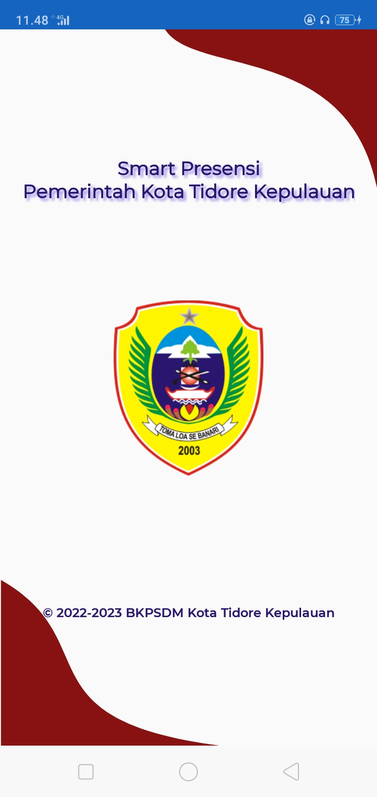Berikut beberapa tampilan – tampilan dari aplikasi Smart Presensi Kota Tidore Kepulauan :

*Gambar 2.11 Tampilan Awal*

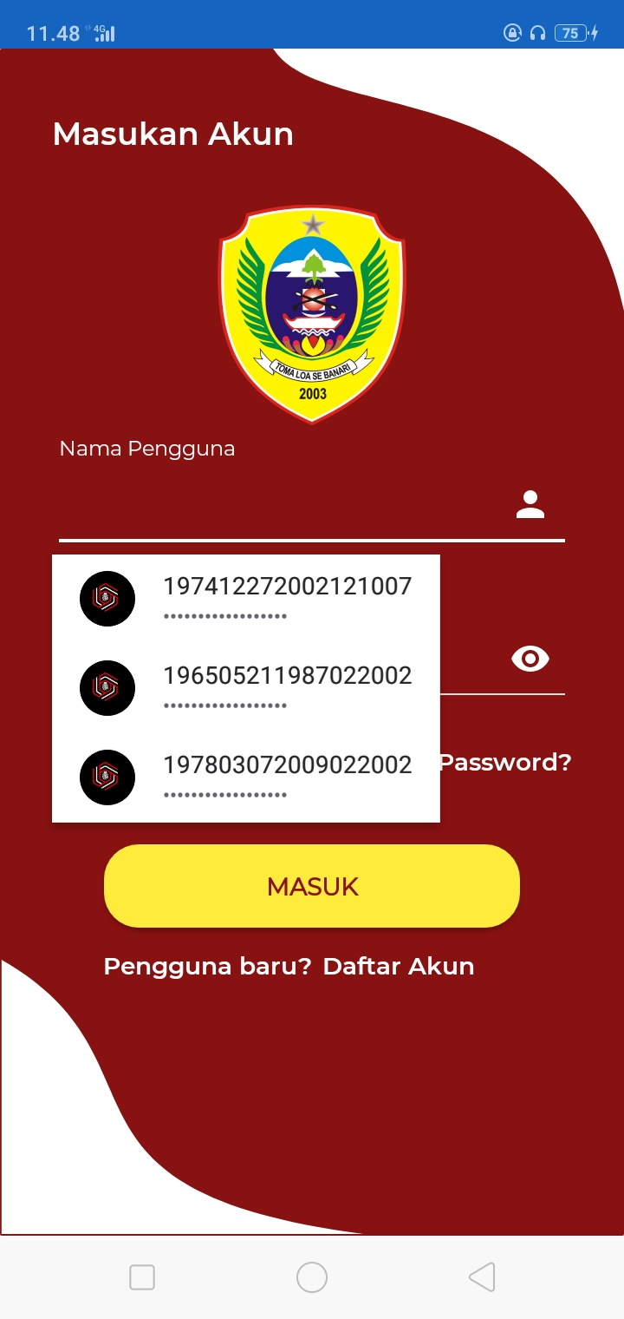

*Gambar 2.12 Halaman Login*

# **tampilan awal.jpg**

*Gambar 2.13 Menu Absen*

# **tampilan awal.jpg**

*Gambar 2.14 Memindai Wajah*

# **tampilan awal.jpg**

*Gambar 2.15 Menu Dashboard*

# **tampilan awal.jpg**

*Gambar 2.16 Menu Riwayat Absensi*

# **tampilan awal.jpg**

*Gambar 2.17 Menu Profile*

# **tampilan awal.jpg**

*Gambar 2.18 Tampilan Logout*

# **tampilan awal.jpg**

*Gambar 2.19 Menu Status Offline*

# **tampilan awal.jpg**

*Gambar 2.20 Menu Status Online*

# **BAB III**

# **PENUTUP**

1. KESIMPULAN

Dalam penelitian ini, kami telah menguraikan pembahasan mengenai “ **Sistem Informasi Absensi Pegawai di Kantor Kelurahan Gamtufkange** “ . Ada beberapa kesimpulan yang diambil terhadap penelitian ini antara lain sebagai berikut:

1. Setelah menganalisis sistem informasi absensi di Kantor Kelurahan Gamtufkange, absensi yang dilakukan sudah menggunakan sistem berbasis aplikasi agar memudahkan pegawai melakukan absensi setiap harinya.
2. Smart presensi Kota Tidore Kepulauan merupakan aplikasi absensi harian yang digunakan oleh pegawai Kantor Kelurahan Gamtufkange untuk melakukan absensi. Aplikasi ini dipergunakan dalam rangka evaluasi dan memonitoring disiplin aparatur sipil negara pada pemerintahan Kota tidore kepulauan yang berbasiskan gps dan biometrik.
3. Dengan adanya aplikasi Smart Presensi Kota Tidore Kepulauan ini pegawai lebih terkontrol dan dapat meminimalkan kecurangan saat melakukan presensi maupun kegiatan lainnya.
4. SARAN

Adapun saran yang diberikan peneliti sebagai berikut.

* Kami menyadari bahwa sistem aplikasi presensi tersebut masih memilikii kekurangan seperti belum mendukung IOS/ pengguna Iphone, untuk itu disarankan agar dapat di kembangkan dan tidak hanya digunakan oleh pengguna Andorid.

# 

# **DAFTAR PUSTAKA**

Chacaatmika.com. 25 April 2015. Pengertian Star UML dan DFD. Diakses pada 27 April 2023, <http://www.chacaatmika.com/2012/04/star-uml-dan-dfd.html>

Id.wikipedia.org. 4 April 2023. Kelurahan. Diakses pada 27 April 2023, <https://id.wikipedia.org/wiki/Kelurahan>

Binus.ac.id. 12 Desember 2020. Beberapa Definisi Tentang Data, Informasi, dan Sistem Informasi Menurut Beberapa Ahli. Diakses pada 27 April 2023, <https://binus.ac.id/malang/2020/12/beberapa-definisi-tentang-data-informasi-dan-sistem-informasi-menurut-beberapa-ahli/>

Bpakhm.unp.ac.id. 2Oktober 2018. Konsep Dasar dan Pengertian Sistem. Diakses pada 27 April 2023, <http://bpakhm.unp.ac.id/konsep-dasar-dan-pengertian-sistem/>

Ansoriweb.com. 26 April 2022. Pengertian UML (Unified Modeling Language) : Jenis, Tujuan, Notasi, dan Contohnya. Diakses pada 27 April 2023, <https://www.ansoriweb.com/2020/03/pengertian-uml.html>

Dicoding.com. 12 Mei 2021. Apa itu UML? Beserta Pengertian dan Contohnya. Diakses pada 27 April 2023, <https://www.dicoding.com/blog/apa-itu-uml/>

Pinhome.id. 13 April 2023. Mengenal Komponen-Komponen & Contoh Sequence Diagram. Diakses pada 27 Apri 2023, <https://www.pinhome.id/blog/contoh-sequence-diagram/>

Ojs.stmikplk.ac.id. 28 Januari 2023. Analisis dan Perancangan Sistem Informasi Absensi Berbasis Web Menggunakan QR Code Studi Kasus: STMIK Palangkaraya. Diakses pada 27 April 2023, <https://ojs.stmikplk.ac.id/index.php/simtek/article/view/385>

Idcloudhost.com. 27 November 2020. Pengertian Aplikasi: Fungsi, Klasifikasi, dan Contoh. Diakses pada 27 April 2023, <https://idcloudhost.com/blog/pengertian-aplikasi-arti-fungsi-klasifikasi-dan-contoh-aplikasi/>

Dicoding.com. 19 Mei 2021. Contoh Use Case Diagram Lengkap dengan Penjelasannya. Diakses pada 27 April 2023, <https://www.dicoding.com/blog/contoh-use-case-diagram/>

Dicoding.com. 10 Maret 2021. Apa itu Activity Diagram? Beserta Pengertian, Tujuan, Komponen. Diakses pada 27 April 2023, <https://www.dicoding.com/blog/apa-itu-activity-diagram/>

Kanalindonesia.com. 1 September 2022. Aplikasi Smart Presensi Mulai Diwajibkan untuk ASN di Kota Tidore Kepulauan. Diakses pada 01 Mei 2023, <https://kanalindonesia.com/aplikasi-smart-presensi-mulai-diwajibkan-untuk-asn-di-kota-tidore-kepulauan/>

# **LAMPIRAN DOKUMENTASI**

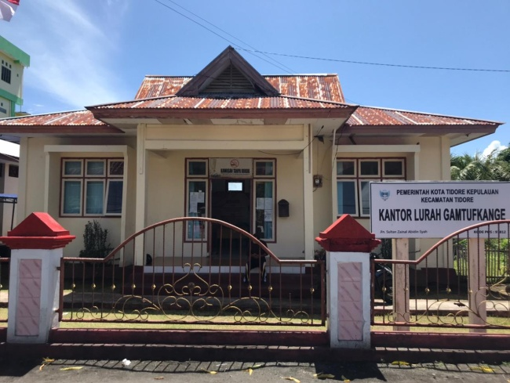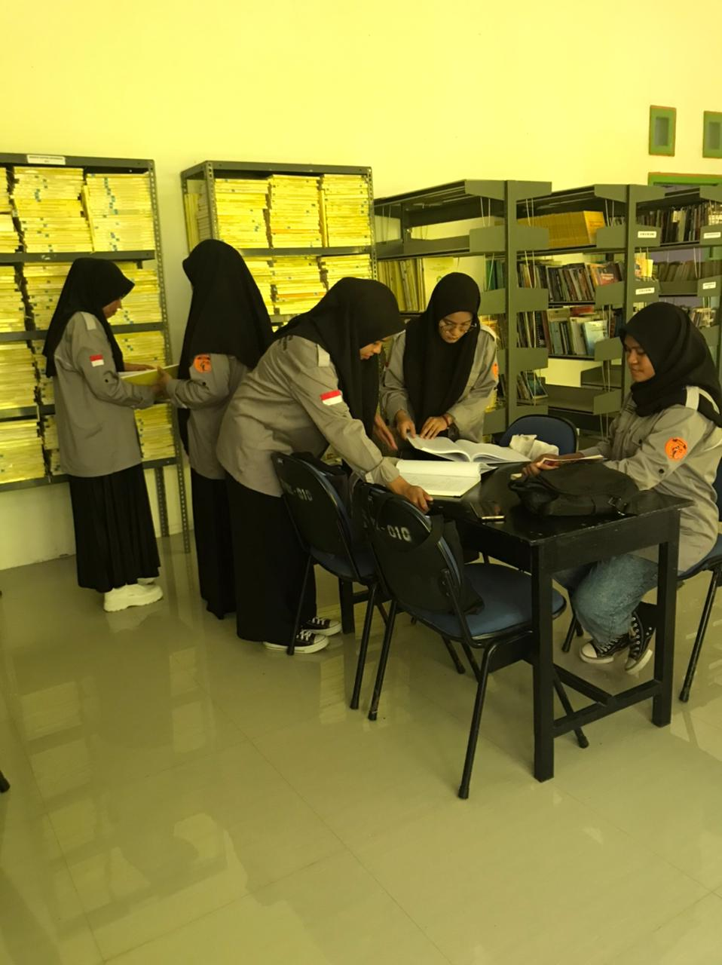

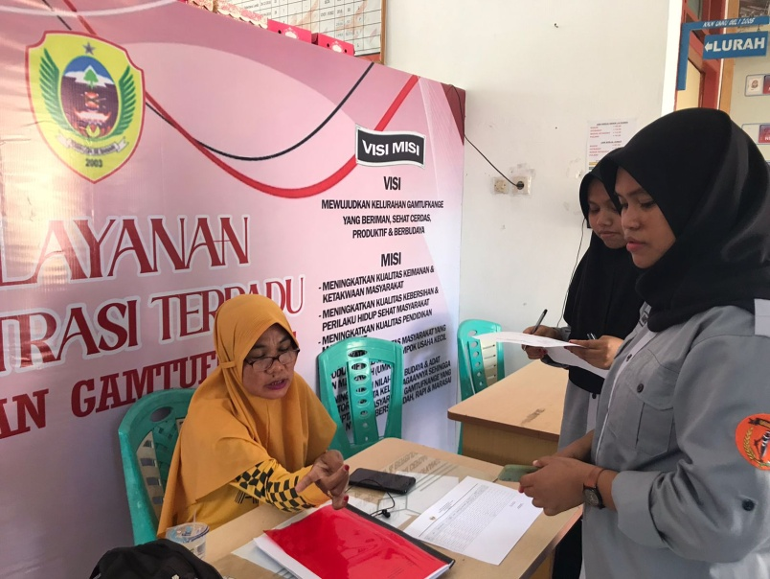

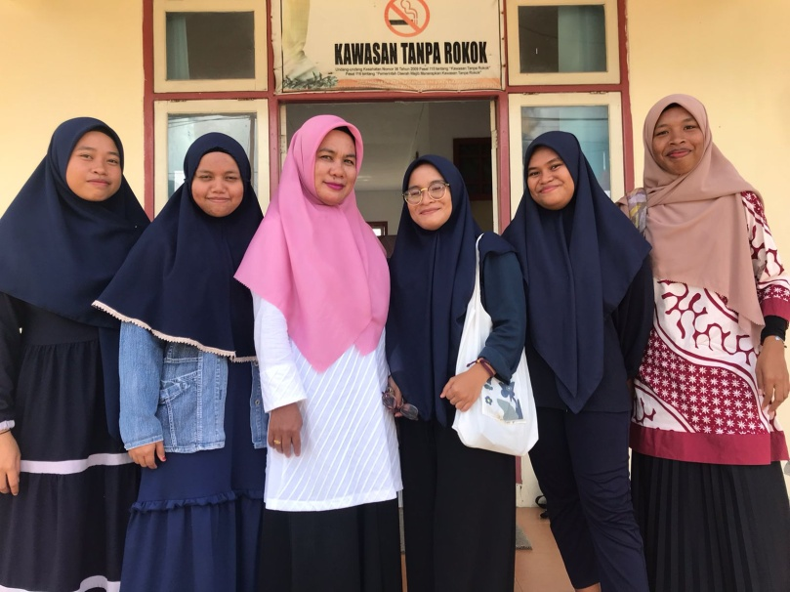

**LAMPIRAN ABSENSI**

Absensi Kehadiran Minggu Pertama

|  |  |  |  |  |  |
| --- | --- | --- | --- | --- | --- |
| No | Nama | Minggu Pertama | | | |
| Sabtu 25/02/23 | Senin 27/02/23 | Selasa 28/02/23 | Rabu 01/03/23 |
| 1 | Dwi Andiyani | Hadir | Hadir | Hadir | Hadir |
| 2 | Qaulan Sakila Usman | Hadir | Hadir | Hadir | Hadir |
| 3 | Tiara Rahayu | Hadir | Hadir | Hadir | Hadir |
| 4 | Fadila I Sangaji | Hadir | Hadir | Hadir | Hadir |
| 5 | Nurindriyani Hasan | Hadir | Hadir | Hadir | Hadir |
| 6 | Sarinawati Hasan | Hadir | Hadir | Hadir | Hadir |

Absensi Kehadiran Minggu Kedua

|  |  |  |  |  |  |
| --- | --- | --- | --- | --- | --- |
| No | Nama | Minggu Kedua | | | |
| Sabtu 04/03/23 | Senin 06/03/23 | Selasa 07/03/23 | Rabu 08/03/23 |
| 1 | Dwi Andiyani | Hadir | Hadir | Hadir | Hadir |
| 2 | Qaulan Sakila Usman | Hadir | Hadir | Hadir | Hadir |
| 3 | Tiara Rahayu | Hadir | Hadir | Hadir | Hadir |
| 4 | Fadila I Sangaji | Hadir | Hadir | Hadir | Hadir |
| 5 | Nurindriyani Hasan | Hadir | Hadir | Hadir | Hadir |
| 6 | Sarinawati Hasan | Hadir | Hadir | Hadir | Hadir |

Absensi Kehadiran Minggu Ketiga

|  |  |  |  |  |  |
| --- | --- | --- | --- | --- | --- |
| No | Nama | Minggu Ketiga | | | |
| Sabtu 08/04/23 | Selasa 11/04/23 | Rabu 12/04/23 | Kamis 13/04/23 |
| 1 | Dwi Andiyani | Hadir | Hadir | Hadir | Hadir |
| 2 | Qaulan Sakila Usman | Hadir | Hadir | Hadir | Hadir |
| 3 | Tiara Rahayu | Hadir | Hadir | Hadir | Hadir |
| 4 | Fadila I Sangaji | Hadir | Hadir | Hadir | Hadir |
| 5 | Nurindriyani Hasan | Hadir | Hadir | Hadir | Hadir |
| 6 | Sarinawati Hasan | Hadir | Hadir | Hadir | Izin |

Absensi Kehadiran Minggu Keempat

|  |  |  |  |  |  |
| --- | --- | --- | --- | --- | --- |
| No | Nama | Minggu Keempat | | | |
| Senin 24/04/23 | Selasa 25/04/23 | Rabu 26/04/23 | Kamis 27/04/23 |
| 1 | Dwi Andiyani | Hadir | Hadir | Hadir | Hadir |
| 2 | Qaulan Sakila Usman | Hadir | Hadir | Hadir | Hadir |
| 3 | Tiara Rahayu | Hadir | Hadir | Hadir | Hadir |
| 4 | Fadila I Sangaji | Hadir | Hadir | Hadir | Hadir |
| 5 | Nurindriyani Hasan | Hadir | Hadir | Izin | Hadir |
| 6 | Sarinawati Hasan | Hadir | Hadir | Hadir | Hadir |

Absensi Kehadiran Minggu Kelima

|  |  |  |  |  |  |
| --- | --- | --- | --- | --- | --- |
| No | Nama | Minggu Kelima | | | |
| Senin 01/05/23 | Selasa 02/05/23 | Rabu 03/05/23 | Kamis 04/05/23 |
| 1 | Dwi Andiyani | Hadir | Hadir | Hadir | Hadir |
| 2 | Qaulan Sakila Usman | Hadir | Hadir | Hadir | Hadir |
| 3 | Tiara Rahayu | Hadir | Hadir | Hadir | Hadir |
| 4 | Fadila I Sangaji | Hadir | Hadir | Hadir | Hadir |
| 5 | Nurindriyani Hasan | Hadir | Hadir | Hadir | Hadir |
| 6 | Sarinawati Hasan | Hadir | Hadir | Hadir | Hadir |